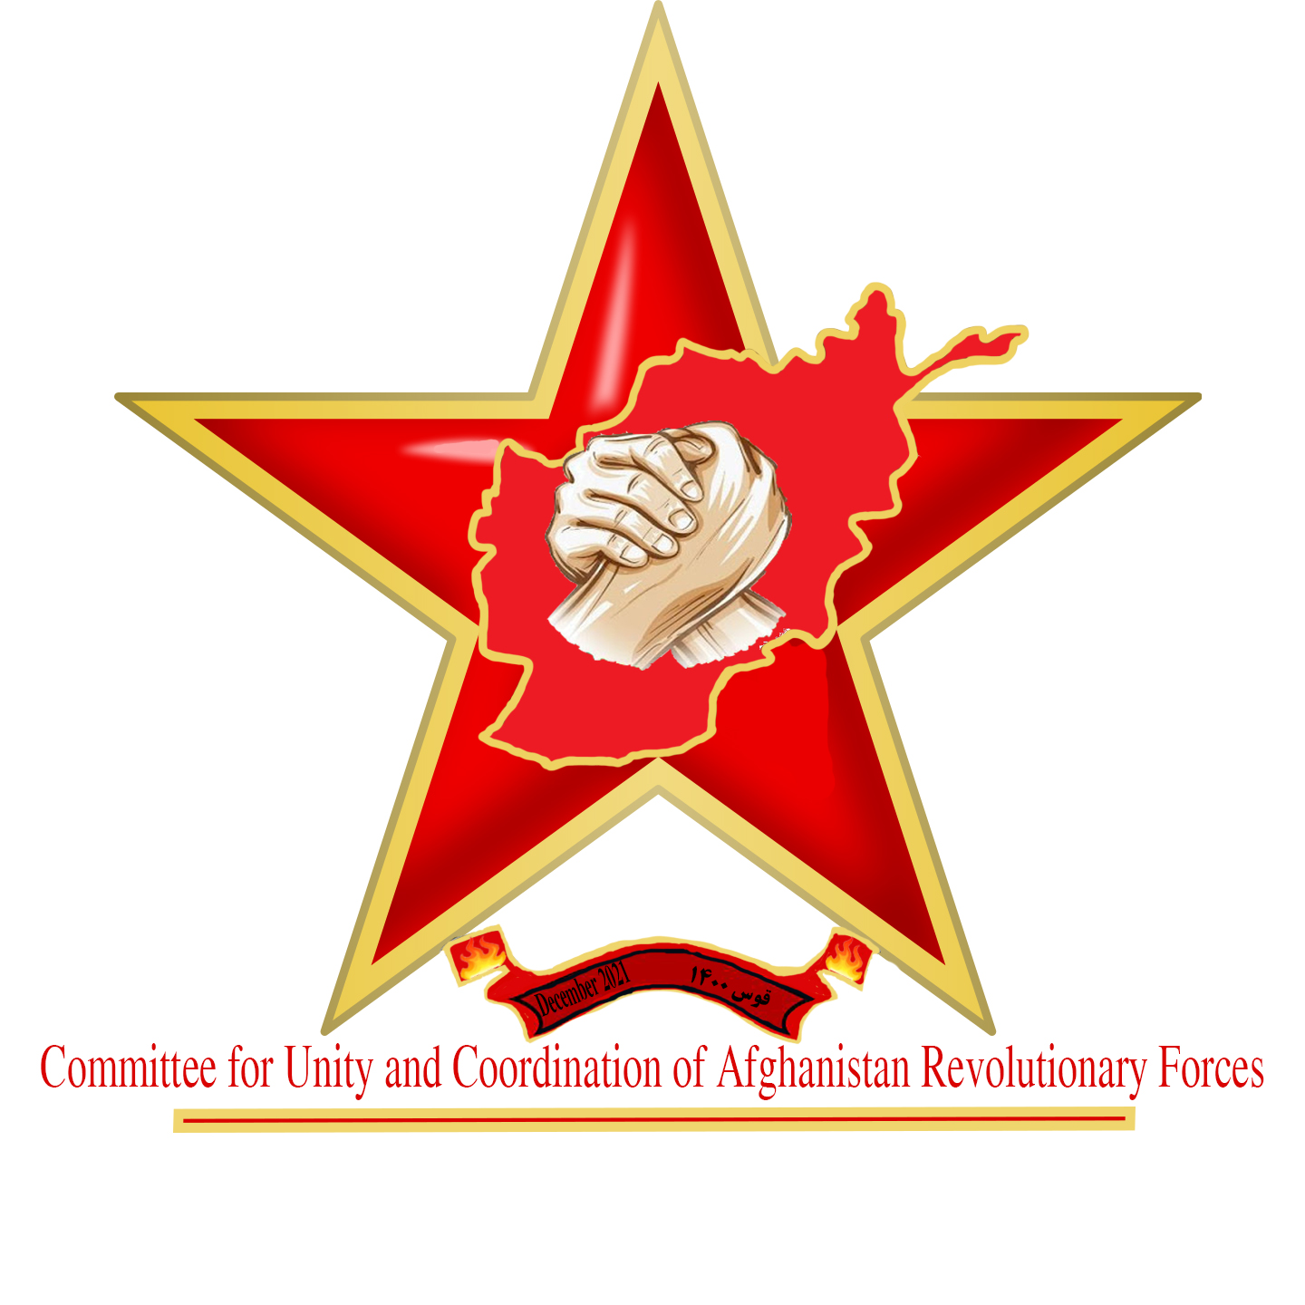

تقبیح چهل و پنجمین سال‌روز تجاوز سوسیال امپریالیزم شوروی
و
دامن زدن به موج مقاومت در شرایط کنونی افغانستان !
تاریخ از تجاوز سوسیال امپریالیزم شوروی در ششم جدی 1358 گواهی می‌دهد که سوسیال امپریالیست های شوروی به منظور تحکیم موقعیت خود و سرپا نگه داشتن مزدوران دست نشانده شان (شاخه های خلق و پرچم )، دست به تجاوز نظامی در افغانستان زده و کشور را اشغال و ببرک کارمل (شاه شجاع دوم) را به مسند قدرت گماشتند.
ويژگي هاي مهم دوره اشغالگري سوسيال امپرياليست هاي شوروي بطور خلاصه چنین است:-
- قواي متجاوز و اشغالگرسوسيال امپرياليست‌ها تحت نام دفاع از انقلاب، دفاع از منافع كارگران و دهقانان و مبارزه عليه امپرياليزم و ارتجاع، به افغانستان تجاوز نموده و اين كشور را اشغال كردند.
- سوسيال امپرياليست‌ها افغانستان را به مثابه تخته پرشي به سوي آب‌هاي گرم بحر هند اشغال نمودند؛ اين حركت بخشي از حركت تهاجمی جهانی سوسيال امپرياليست‌ها در مناطق مختلف سه قاره بود و عكس‌العمل بسيار شديد بلوك امپرياليستي رقيب، تحت رهبري امپرياليست های امريكايی، و مرتجعين وابسته به آن‌ها را بر انگيخت. مقاومت شديدي كه سوسيال امپرياليست ها در افغانستان با آن روبرو شدند، عمدتا حاصل تضاد ملي خلق های افغانستان با سوسيال امپرياليزم شوروی بود . ولي در اين ميان تضاد ميان دو بلوك امپرياليستی رقيب نيز نقش بسيار جدی ای در اين جنگ بر عهده داشت.
- جنگ تجاوزكارانه و اشغال‌گرانه سوسيال امپرياليست ها و همچنان مقاومت عليه آن بسيار شديد و خونين بود. در طول اين جنگ، طرف مقاومت بيش از يك ميليون تلفات و در حدود دو ميليون زخمي و معيوب داشت، در حاليكه مجموع كشته ها و زخمی های قوای اشغالگر بيشتر از پنجاه هزار نفر و از قوای پوشالی رژيم دست نشانده بيشتر ار يكصد هزار نفر بود. هزاران قريه يا كاملا ويران شدند و يا به شدت صدمه ديدند. تعداد زيادي از شهرها شديدا ويران شدند. سيستم زراعتي افغانستان كه اساس اقتصاد كشور را تشكيل مي دهد به شدت آسيب ديد، جنگلات وسيعا به طرف نابودی کشیده شد و زراعت و ساختار زیربنای اقتصاد کشور شدیدا ضربه دید.
- قواي متجاوز و اشغالگر سوسيال امپرياليست ها تقريبا يك دهه افغانستان را تحت اشغال داشتند و در تمامي نقاط كشور عمليات نظامي انجام مي دادند. آن‌ها در طي اين مدت، عملا بصورت بسيار قدرتمندي كنترل سياست خارجي و داخلي افغانستان را بدست داشتند، گرچه در اين مورد مثل زمان انگليس‌ها قرار داد رسمي با رژيم كابل نداشتند. در طول اين مدت سفير «شوروي» در كابل عملا سياست خارجي و داخلي افغانستان را بدست داشت، فرمانده قواي نظامي «شوروی» در افغانستان، فرمانده عالي قواي پوشالي رژيم دست نشانده بود، كا. جی. بی. شبكه استخباراتي رژيم دست نشانده را مستقيما شكل مي داد و اداره مي‌كرد و پوليس امنيه رژيم نيز كاملا تحت اداره و كنترل مستقيم «شوروي» ها قرار داشت.
- اشغالگري سوسيال امپرياليست‌ها در افغانستان، يك اشغالگری همه جانبه بود. آن‌ها تمام جوانب زندگي اقتصادي، فرهنگي و اجتماعي را در افغانستان، علاوه بر جوانب سياسي، نيز طبق دلخواه و مطابق به منافع و خواست هاي شان شكل مي‌دادند.
- اشغالگران سوسیال امپریالیزم برعلاوه کشتارهای دسته جمعی و بیرحمانه مردم افغانستان به شمول روشنفکران انقلابی، تمام زیر ساختارهای کشور را منهدم ساخته و اکثریت کادرهای کشور را به زندان انداخته و یا اعدام نموده و آنهایی که توانستند زنده بمانند به کشورهای همسایه فراری شدند.
جنایات نابخشودنی که با تجاوز و لشکرکشی سوسیال امپریالیزم شوروی در ششم جدی 1358 رخ داد، خاطره ای تلخ و دردناک و فراموش ناشدنی در اذهان توده های ستمدیده این دیار رقم زد و باعث دامن خوردن هرچه بیشتر موج مقاومت همه جانبه مردمی و باعث شدت و حدت رقابت میان بلوک امپریالیستی گردید؛ به همین خاطر امپریالیست‌های امریکایی به سازماندهی نیروهای ارتجاعی وابسته به خود پرداختند. این جنگ یک دهه به طول انجامید که باعث خروج ارتش اشغالگر در 26 دلو 1368 و در نهایت به سقوط رژِیم وابسته به سوسیال امپریالیست‌های شوروی تحت رهبری داکتر نجیب الله در سال 1371 منجر گردید. اما پیروزی مجاهدین برین سرزمین منجر به جنگ های داخلی‌ای شد که مسبب آن قدرت های امپریالیستی و کشورهای ارتجاعی منطقه بودند که هریک با دادن پول و سلاح به باندهای وابسته خویش منافع خود را در آن جستجو و به آتش جنگ داخلی دامن میزدند. جنگ های وحشیانه ارتجاعی داخلی زمینه ساز تجاوز نظامی امپریالیست‌های غربی به افغانستان گردید و حدود 20 سال ( 2001 – 2021 م.) دوام نمود که با امضاء توافق نامه دوحه در 29 فبروری 2020 م. میان امارت اسلامی و امپریالیست‌های امریکایی، مقاومت ارتجاع قسمی طالبان به سوی یک انتحار سیاسی و وابستگی کامل به نیروهای ناتو و در راس آن امریکا سوق داده شد، رژیم پوشالی از مسند کنار زده و طالبان با زور باداران امپریالیستی شان دوباره به قدرت رسیدند. به قدرت رسیدن دوباره طالبان روشنفکران افغانستان را در توهم ذهنی ایدئولوژیک – سیاسی قرار داد که نتوانستند تضاد عمده و غیر عمده را تفکیک و وظایف عمده مبارزاتی را در جهت موقف سیاسی درست و اصولی اتخاذ نمایند، همین توهم باعث شد که به باور بعضی ها افغانستان از حالت مستعمره – نیمه فئودالی به کشوری نیمه مستعمره – نیمه فئودالی تبدیل شده است در حالی که این کاملا غلط تثبیت گردید و گذشت سه و نیم سال از عمر امارت اسلامی به خوبی نشان داد که افغانستان کماکان کشوری است مستعمره – نیمه فئودال ( با سطح خفیف تر حالت مستعمراتی ) در چنگال خونین امپریالیست های امریکایی که بر مبنای توافق نامه دوحه استوار است و به پیش میرود.
روی کار آمدن دوباره امارت اسلامی افغانستان، فضای اختناق سیاسی را بر جامعه پهن نموده و بافت اجتماعی جامعه را قویا از هم گسیخته است، زنان را در چارچوب تنگ چهار دیواری محصور و از اشتغال و کار بیرون از منزل گرفته تا سطح تحصیل و تعلیم حتی در کورس‌های آموزشی نیز محروم نموده و باعث حذف نیم پیکر جامعه گردیده اند، بی سر وسامانی اقتصادی تا مرز انهدام پیش رفته و سطح کار و بار اقتصادی مردم ضربه خورده است، میلیون ها نفر آواره و در به در به کشورهای همسایه مهاجرت کرده اند و فقر و فلاکت توده ها و زحمت کشان به منتهی درجه رسیده و نفاق ملی شدیدا عمق و دامنه یافته است؛ وفاق ملی اساسا تحمیلی، متزلزل و ضعیف به سوی نابودی حرکت میکند و سقوط فرهنگی، واپس گرائی سیاسی و انحطاط فکری، تشدید اسارت بار بردگی زنان، رشد و گسترش بنیادگرائی در جامعه از تبارزات مهم شرایط کنونی افغانستان است که میتواند به موج مقاومت همه جانبه ملی مردمی و انقلابی علیه امارت اسلامی افغانستان دامن زند.
شرایط کنونی در افغانستان ایجاب می‌کند که از یک طرف خاطره افتخار آمیز مقاومت حماسی نیاکان مان را در برابر اشغالگران سوسیال امپریالیزم شوروی و مزدوران شان زنده و ماندگار نگه داریم و از طرف دیگر چنین خاطره ای را در خدمت پیشبرد همه جانبه مقاومت علیه امارت اسلامی افغانستان و حامیان اشغالگر بین المللی شان و اشغالگران مرتجع داعشی به پیش بریم!

پیش به سوی برپائی و پیش‌برد همه جانبۀ مقاومت ملی، مردمی و انقلابی!

کمیته اتحاد و انسجام نیروهای انقلابی افغانستان
ششم جدی 1403 هـ.ش
( 26 دسامبر 2024 میلادی)

www.afghanistanrmy.org || CUCARF@afghanistanrmy.org || www.youtube.com/@CUCARF

